Lembar Latihan Kaizen dalam Teknologi dan Peralatan
Nama :
NIM :
1.
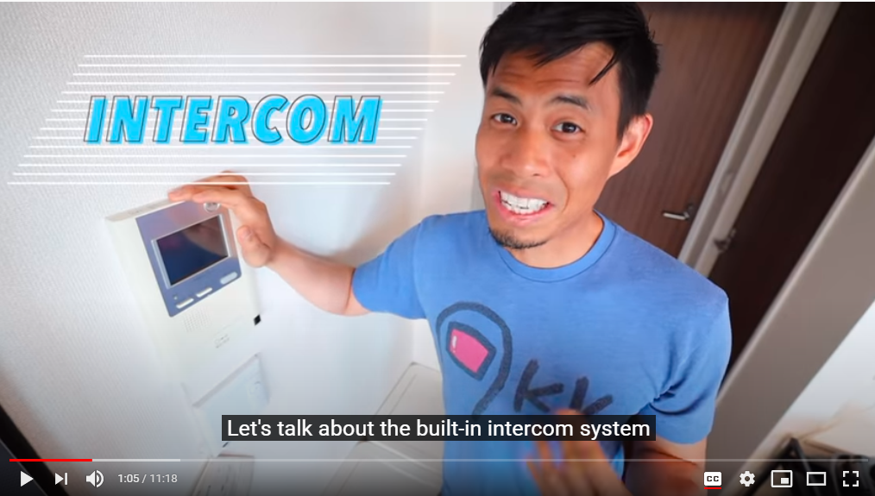
Apa fungsi dasar dari Intercom ini?
Masalah apa yang diatasi oleh Intercom ini?
Apa kelebihan teknologi Intercom ini?
Apa idemu untuk meningkatkan fungsi, estetika, dll dari alat ini?

2.
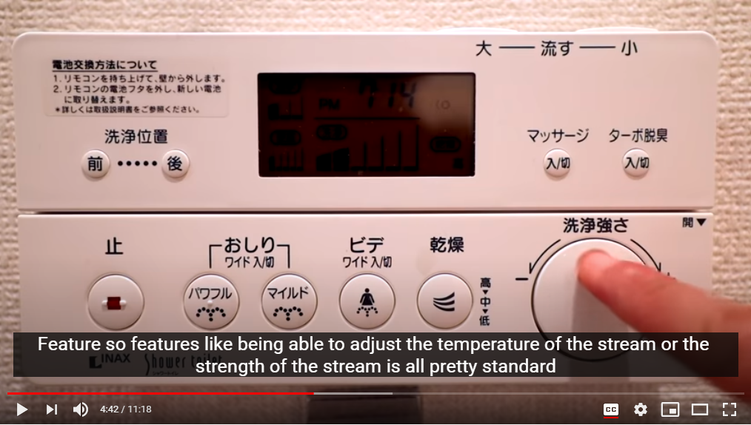
Apa fungsi dasar dari Washlet ini?
Masalah apa yang diatasi oleh Washlet ini?
Apa kelebihan teknologi Washlet ini?
Apa idemu untuk meningkatkan fungsi, estetika, dll dari alat ini?
3.
Apa fungsi dasar dari Air Vents ini?
Masalah apa yang diatasi oleh Air Vents ini?
Apa kelebihan teknologi Air Vents ini?
Apa idemu untuk meningkatkan fungsi, estetika, dll dari alat ini?

4.

Apa fungsi dasar dari Bath Unit ini?
Masalah apa yang diatasi oleh Bath Unit ini?
Apa kelebihan teknologi Bath Unit ini?
Apa idemu untuk meningkatkan fungsi, estetika, dll dari alat ini?

